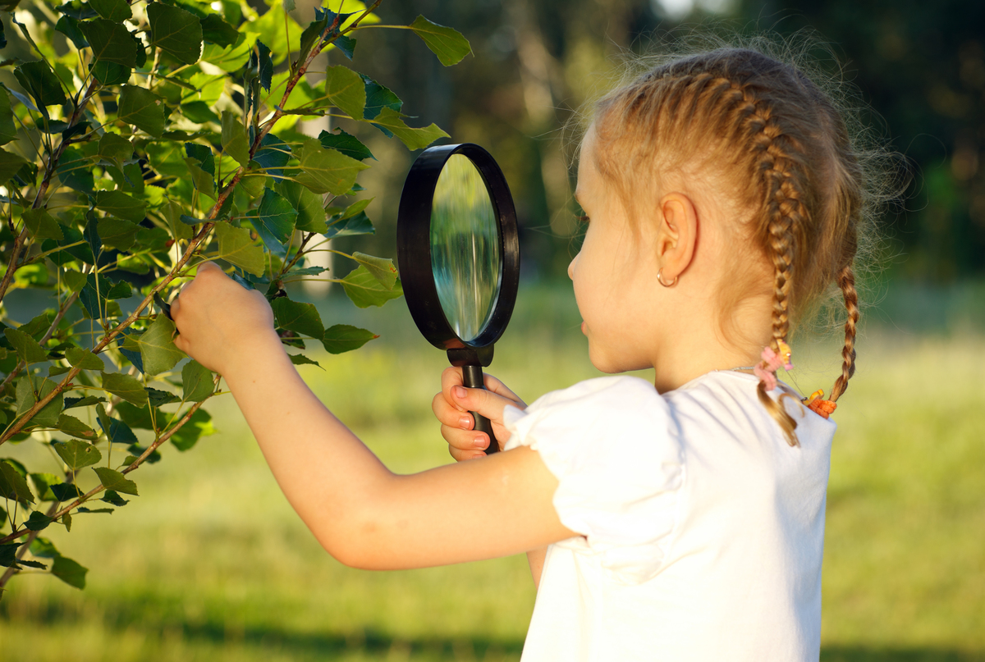
Консультация для родителей
«Игры и наблюдения с ребёнком летом»
Подготовила воспитатель Воронина А.А.

Вот и наступило лето. Это прекрасная пора для игр и развлечений, но когда отдых несет в себе и развитие – он становится еще полезнее.
Лето – это масса времени для непринужденных бесед и занятий с ребенком на свежем воздухе. Большинство семей имеют дачные участки, многие выезжают в отпуска, кто-то остается в городе, но у всех есть возможность гулять с детьми, играть с ними на природе. Важно организовать с детьми игры – полезные для развития, расширяющие кругозор и знания ребенка об окружающей красоте природы. Гуляя в парке, у реки, да и просто во дворе можно найти множество предметов и объектов живой природы, чтобы их описать, составить предложение, придумать рассказ или развить мелкую моторику.
Полезно проводить разнообразные наблюдения за погодой, сезонными изменениями в природе, растениями, птицами, животными, людьми. Все это нужно комментировать, обсуждать, оформлять в виде беседы. Новые, незнакомые ребенку слова следует объяснять, повторять несколько раз, научить ребенка понятно выговаривать их. Полезно вслушиваться в звуки улицы: шелест листьев, голоса птиц, звуки ветра, дождя и т. д. это развивает слуховое внимание.
Отдыхая на пляже, либо в парке можно организовать экспериментальные опыты, с изучением свойств воды, песка, травы, росы. Подобные занятия расширяют не только кругозор ребенка, но и пополняют активный словарь существительными, прилагательными, глаголами.
Поиграйте с детьми: «Назови деревья». Ребенок называет деревья, растущие во дворе (городе, лесу, парке, деревне).
Интересно для детей провести элементарные опыты с песком. Экспериментируйте, добавляя разное количество воды и главное описывайте весь процесс словами, используйте прилагательные и глаголы в зависимости от консистенции песка (сырой, мокрый, жидкий, сухой, лепится, рассыпается и т. д.)
«Построй дорогу». Предлагаем ребенку построить из песка дорогу для машин (в соответствии с размером машины). После построения обговорите, какая дорога: узкая, широкая, длинная, короткая и т. д. Какая машина сможет проехать по той или иной дороге, а какая нет, и почему?
«Что видишь?». Вы с ребенком по очереди называете определенные объекты природы (например, все зеленые, или круглые и т. п.).
«Наоборот». Ребенок в ответ на предложенное вами слово, должен предложить свое, противоположное по смыслу. Например, утро – ночь, солнце – луна, твёрдый - мягкий и т. д.
«Четвёртый лишний». Взрослый называет 4 предмета, три из которых связаны каким-либо признаком, а четвёртый из другой категории. Ребёнок должен выделить лишний предмет и аргументировать свой ответ. Например, снег, дождь, сапоги, град; дерево, цветок, кустарник, камень и т. п.
«Назови признак». Предложить ребенку назвать признаки лета, воды, растений и т. д. «Съедобное – несъедобное». При броске мяча, ребенок его ловит, если прозвучало только съедобное.
«Жук и бабочка» .Рассмотрите насекомых и найдите отличия: бабочка белая, желтая, крылышки тонкие; жук меньше бабочки, крылья жесткие; бабочка летает, жук ползает, летает, жужжит и т. Аналогичным способом можно сравнить другие объекты природы. Проводя игры и упражнения с детьми, важно, чтобы дети отвечали полным ответом, верно проговаривали слова, правильно строили предложения и могли аргументировать ответ. Старайтесь поощрять ребенка добрым словом, улыбкой, одобрением. Играйте больше, будьте с ребенком позитивны и радуйтесь его успехам.

